Opdracht 4a - Handig gegevens invoeren

Open Excel-bestand
Open het Excel-bestand met jouw naam.

Werkblad aanmaken
Maak een nieuw werkblad ‘Opdracht 4a’.

Vul de gegevens handig in
Open het Excel-bestand ‘Opdracht 4a - Handig gegevens invoeren’.
Kopieer de gegevens naar jouw werkblad ‘Opdracht 4a’.
Lukt het je onderstaande gegevens snel in te voeren?

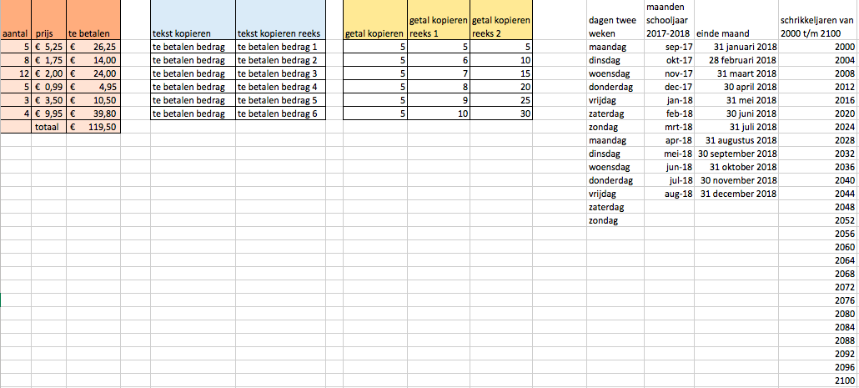
Als je het lastig vindt, bekijk dan nogmaals het filmpje.

Sla je Excel-bestand op
Sla jouw Excel-bestand op (vervang).

